МИНОБРНАУКИ РОССИИ

Федеральное государственное бюджетное образовательное учреждение высшего образования

НИЖЕГОРОДСКИЙ ГОСУДАРСТВЕННЫЙ ТЕХНИЧЕСКИЙ

УНИВЕРСИТЕТ им. Р.Е.АЛЕКСЕЕВА

Институт радиоэлектроники и информационных технологий

Кафедра информатики и систем управления

Реализация пошаговых блок-схем алгоритмов (4 Вариант)

(наименование темы проекта или работы)

ПОЯСНИТЕЛЬНАЯ ЗАПИСКА

к лабораторной работе №1

по дисциплине

Информатика и компьютерные технологии

(наименование дисциплины)

РУКОВОДИТЕЛЬ:

________________ ____Шагалова П.А._ _

(подпись) (фамилия, и.,о.)

СТУДЕНТ:

________________ ___Афонин А.Д.___

(подпись) (фамилия, и.,о.)

________22-ВМз_______

(шифр группы)

Работа защищена «___» ____________

С оценкой ________________________

**Задание к выполнению лабораторной работы № 1**

**Реализация пошаговых блок-схем алгоритмов**

**Вариант 4**

**Задание на лабораторную работу:**

Перевести строку строчных латинских букв в прописные.

**Цель работы:**

Научиться строить блок-схемы алгоритмов, выполнить задание по варианту.

**Ход работы:**

*Блок-схема основного алгоритма:*

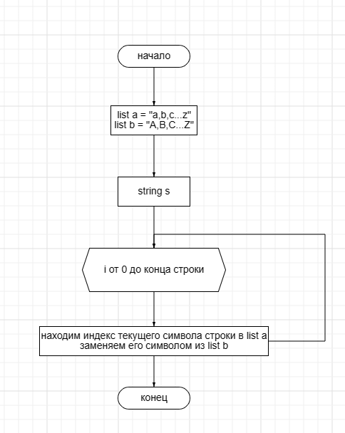

*Алгоритм:*

1. Создаем список a, состоящий из строчных букв и список b, состоящий из прописных букв.
2. Задаем цикл от 0 до конца строки.
3. В цикле: посимвольно идем по строке, находим индекс текущего символа строки из нашего списка строчных букв a, заменяем этот символ на тот же символ по индексу из списка прописных букв b.
4. Выходим из программы.

**Вывод:**

Научились строить блок-схемы алгоритмов, выполнили задание по варианту.